Aufgabe


Erstelle eine Bildergeschichte mit mehreren Figuren. Die Figuren sprechen miteinander und bewegen sich. Auch der Hintergrund soll (mindestens einmal) wechseln, so dass es wie in einem Theaterstück mehrere Szenen gibt.

Im folgenden findest du einige nützliche Anleitungen.

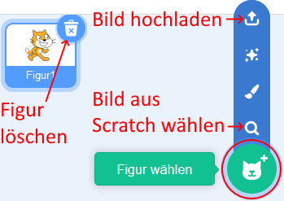
Figuren und Hintergründe laden

Figuren und Bühnenbilder kannst du aus der Scratch-Bibliothek laden, oder Bilder aus dem Internet suchen, oder auch selbst zeichnen.

Klicke dazu im Scratch-Editor unten rechts auf die entsprechenden Symbole:

Falls du selbst Bilder mit dem Browser suchst, speichere sie in dem Ordner, in dem du auch dieses Arbeitsblatt findest:
Ausgeteilt / Lehrer*in / Informatik 6x / Bildergeschichte
Dann findest du die Datei leicht wieder, wenn du sie in Scratch hochlädst.

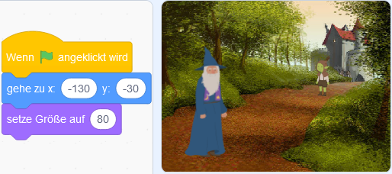
Figuren platzieren

Figuren kannst du mit der
Maus an die Stelle ziehen,
wo sie stehen sollen.

Die Koordinaten dieser
Position musst du auch
in dein Skript einfügen.

Wenn du den Block gehe zu x ( ) y ( ) in dein Skript
ziehst, hat er schon die richtigen Koordinaten. Du du brauchst sie also nicht selbst einzutragen.

Die Größe der Figur musst du eventuell auch anpassen:
Weiter vorn stehende Figuren sind größer als weiter hinten stehende.
Dazu kannst du den Block setze Größe auf ( ) benutzen. Die Zahl ist eine Prozentangabe.


Sprechblasen

Sprechen lassen kannst du deine Figuren
einfach mit dem Block sage ( ) für ( ) Sekunden.
Alternativ kannst du auch denke ( ) … verwenden.
Achte darauf, dass die Zeit ausreicht, den Text zu lesen – aber auch nicht zu lang dauert.

Zeitlicher Ablauf

Wenn sich mehrere Figuren unterhalten, müssen die Sprechblasen nacheinander erscheinen.
Dazu müssen die Figuren jeweils warten, bis sie dran sind.
Dazu kannst du den Block warte ( ) Sekunden benutzen, wie im abgebildeten Beispiel:

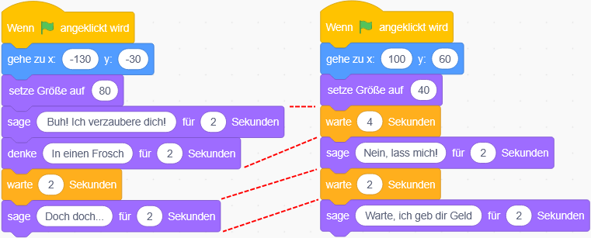

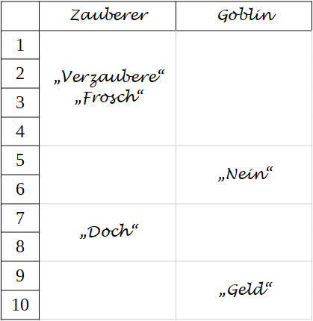

Wenn du eine längere Geschichte mit vielen Figuren programmierst, kannst du dabei leicht durcheinander kommen. Dann mach dir auf einem Storyboard Notizen, wann welche Figur was tut. Das hilft, die Sekunden für die Wartezeiten zu zählen, wie im abgebildeten Beispiel.

Eine Vorlage bekommst du ausgedruckt von der Lehrkraft.
Fülle sie mit Bleistift aus, damit du noch korrigieren kannst.

Figuren bewegen und drehen


Deine Geschichte wird interessanter, wenn die Figuren nicht nur sprechen, sondern sich auch bewegen. Das kannst du einfach mit dem Block gleite in ( ) Sek. zu x ( ) y ( ) programmieren.
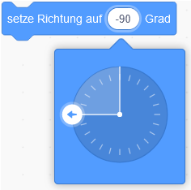
Oft musst du eine Figur auch so drehen, dass sie in die richtige Richtung schaut. Bei den Bildergeschichten schauen die Figuren meist entweder nach links oder nach rechts. Das kannst du mit dem Block setze Richtung auf ( ) Grad einstellen.

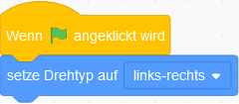
Allerdings dreht sich so die Figur auf den Kopf! Setze daher zu Beginn des Skripts den Drehtyp auf „links-rechts“.

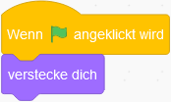
Figuren zeigen und verstecken

Wenn eine Figur nicht von Anfang an, sondern erst später dazukommen soll, musst du sie mit dem Beginn des Skripts verstecken.

Mit dem Block kannst du die Figur dann zur richtigen Zeit anzeigen.
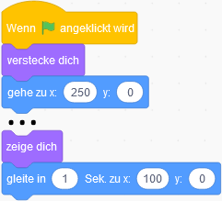

Ein guter Effekt ist manchmal, wenn eine Figur von außen auf die Bühne kommt. Dazu kannst du ihr zu Beginn Koordinaten geben, die außerhalb der Bühne liegen:

Der rechte Rand der Bühne ist bei x = 240. Wenn du also einen
x-Wert von 250 setzt, befindet sich die Figur außerhalb. Wenn sie dann erscheinen soll, gleitet sie zu einer Position auf der Bühne.

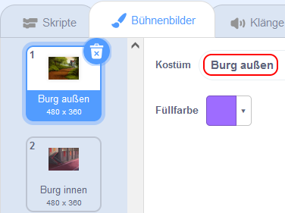
Bühnenbild wechseln

Wenn die erste Szene (z.B. draußen) zuende ist,
und die Geschichte an einem anderen Ort
(z.B. drinnen) weitergehen soll, musst du ein zweites Bühnenbild aus der Scratch-Bibliothek wählen oder hochladen.

Tipp: Gib den Bühnenbildern sinnvolle Namen,
wie in der Abbildung gezeigt.

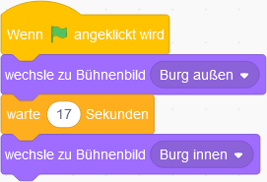

Außerdem musst du ein Skript für die Bühne erstellen.
Darin brauchst du nur die Blöcke
wechle Bühnenbild zu ( ) und warte ( ) Sekunden,
wie im abgebildeten Beispiel.

Autor: Christian Pothmann – cpothmann.de, freigegeben unter CC BY-NC-SA 4.0, Januar 2022
Quellen: Screenshots: scratch.mit.edu, freigegeben unter CC BY-SA 2.0

